Les Laborantins

Découvre vite ton nouveau plan
Découvrons ensemble pourquoi la Terre « explose » ?

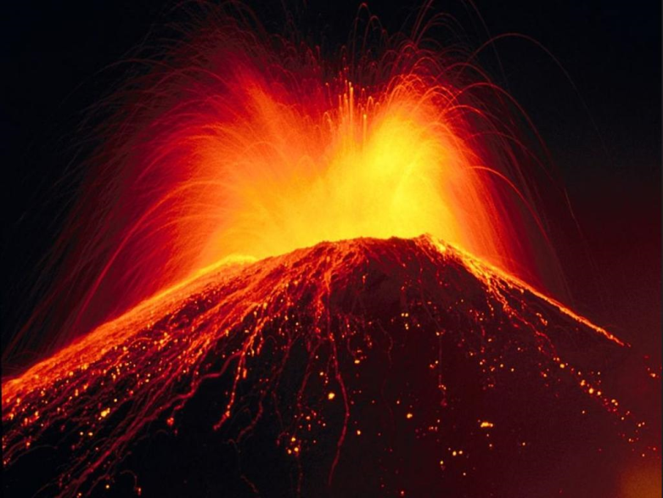
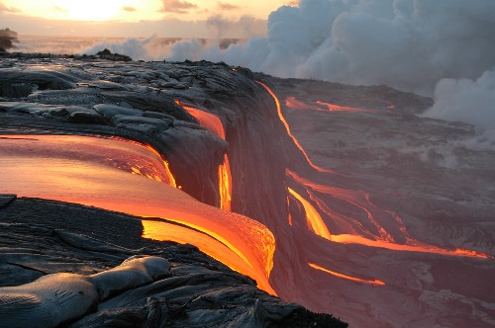
  Tu es mon apprenti laborantin.  Voici ta mission :  Tu dois comprendre pourquoi il y a des volcans et comment ils fonctionnent.  Sciences et vie de la Terre |  |  | Objectif :  Comprendre le fonctionnement d’un volcan
 |  |  | Nombre de réponses justes : ……. / …….
1°) Réponds aux questions suivantes
Qu’est-ce qu’un volcan ?
…………………………………………………………………………………………………………………………………………………………………………………………………
…………………………………………………………………………………………………………………………………………………………………………………………………
Où rencontre-t-on des volcans ?
…………………………………………………………………………………………………………………………………………………………………………………………………
…………………………………………………………………………………………………………………………………………………………………………………………………
Pourquoi y-a-t-il des volcans sur Terre ?
…………………………………………………………………………………………………………………………………………………………………………………………………
…………………………………………………………………………………………………………………………………………………………………………………………………
Qu’appelle-t-on éruption volcanique ?
…………………………………………………………………………………………………………………………………………………………………………………………………
…………………………………………………………………………………………………………………………………………………………………………………………………
Quelle est la température de la lave ?
…………………………………………………………………………………………………………………………………………………………………………………………………
Quelle est la différence entre lave et magma ?
…………………………………………………………………………………………………………………………………………………………………………………………………
…………………………………………………………………………………………………………………………………………………………………………………………………
2°) Le volcan  Retrouve tous les éléments qui composent un volcan.  Puis refais ce shéma sur ta fiche « objet de ma recherche ». |  | 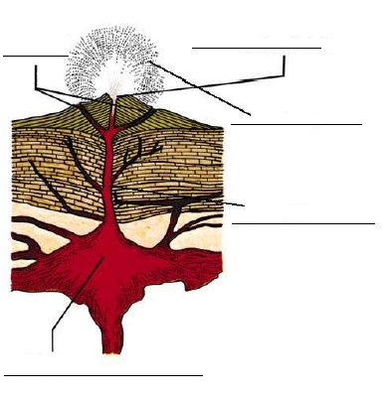
3°) Sur la carte suivante, trace une ligne qui correspond aux ensemble de volcans.
Que remarques-tu ?
…………………………………………………………………………………………………………………………………………………………………………………………………
…………………………………………………………………………………………………………………………………………………………………………………………………
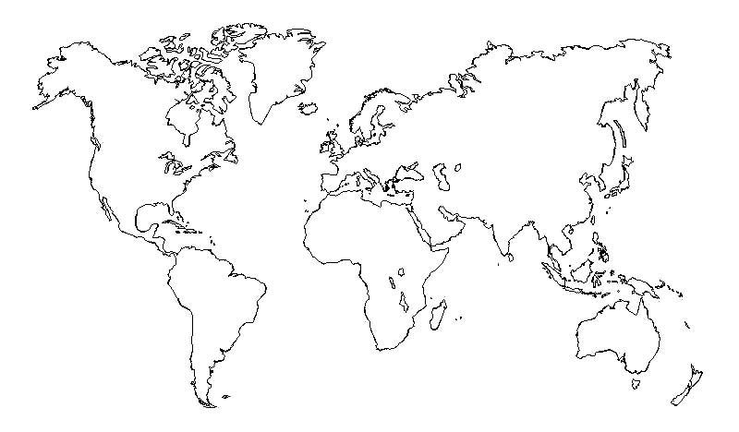
4°) Type de volcans
Voici 4 types de volcans et leurs noms. A toi de refaire les paires.  Ensuite, donne la description de chacun | 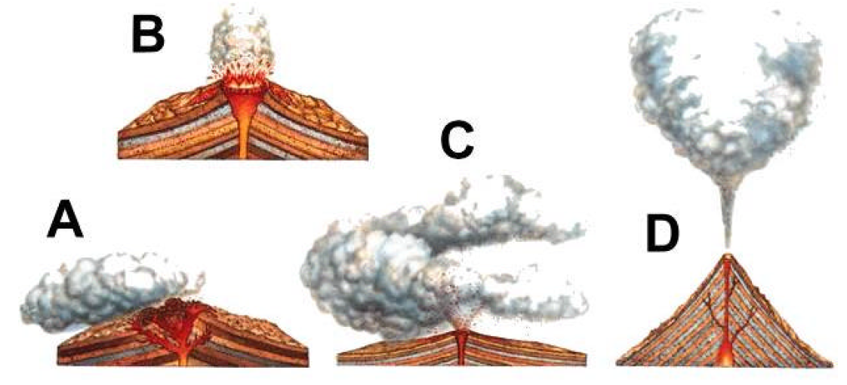
Type vésuvien : volcan ____
…………………………………………………………………………………………………………………………………………………………………………………………………
…………………………………………………………………………………………………………………………………………………………………………………………………
Type péléen : volcan ____
…………………………………………………………………………………………………………………………………………………………………………………………………
…………………………………………………………………………………………………………………………………………………………………………………………………
Type strombolien : volcan ____
…………………………………………………………………………………………………………………………………………………………………………………………………
…………………………………………………………………………………………………………………………………………………………………………………………………
Type vulcanien : volcan ____
…………………………………………………………………………………………………………………………………………………………………………………………………
…………………………………………………………………………………………………………………………………………………………………………………………………
Aide Oncle Hub à retrouver la signification de ce rébus.
K


Enigme et Expérience




Comment fabriquer un volcan ?
Ingrédients :
- 500 g de farine blanche - 250 g de sel
- 50 g de bicarbonate de soude - 200 ml d’eau
- 100 ml de vinaigre - 30 ml d’huile végétale
- 30 ml de savon à bulles (ou de détergent à vaisselle transparent)
- colorants alimentaires rouge et vert

Matériel :
- grand bol- tasse à mesurer
- cuiller à soupe - verre transparent
- grand plat (ou plateau) - entonnoir
- bouteille (plastique ou verre) vide de 250 à 330 ml

Expérience :
1. Verse 500 g de farine, 250 g de sel et 2 cuillerées à soupe d’huile végétale dans le bol. Mélange le tout avec la cuiller.
2. Verse 150 ml d’eau dans le verre. Ajoute 5 gouttes de colorant rouge et 5 gouttes de colorant vert. Verse le tout dans le bol.
3. Avec tes mains, mélange les ingrédients jusqu’à ce que la pâte à modeler ne soit plus collante (environ 2 minutes). Si la pâte demeure très collante, ajoute un peu de farine.
4. Pose la bouteille sur le plateau. À l’aide de la pâte à modeler, fabrique un volcan tout autour.
Seul le goulot doit dépasser. Si tu le désires, peins ton volcan avec de la gouache. Auparavant, laisse sécher la pâte pendant une nuit.
5. Dans un verre, mélange 50 ml d’eau tiède et 50 g de bicarbonate de soude. Ajoute trois gouttes de colorant rouge, puis 30 ml de savon à bulles. À l’aide de l’entonnoir, verse le mélange dans le volcan.
6. Rince l’entonnoir puis ajoute doucement 100 ml de vinaigre dans le cratère.

La grenadine "lave" plus rouge
Refais l’expérience en remplaçant le liquide à bulles par 30 ml de grenadine. On jurerait de la lave !

Explique ce qu’il s’est passé ?

CORRIGÉS
1°) Questions
Qu’est-ce qu’un volcan ?
Un volcan est un relief, généralement en forme de cône, formé à la surface de la Terre, là où un point de sortie permet à du magma de s'échapper de l'intérieur du globe terrestre et de rejoindre la surface. On trouve des volcans sur les continents, mais aussi sous les océans.
L'ensemble des phénomènes associés aux volcans et leur activité se nomme le volcanisme. Ces phénomènes se manifestent par l'émission de produits solides, liquides et gazeux : c'est l'arrivée en surface de différents magmas.
Où rencontre-t-on des volcans ?
Sur toute la surface de la Terre
Pourquoi y-a-t-il des volcans sur Terre ?
Afin d’évacuer les gaz et les matières emmagasinés par le mouvement des plaques.
Qu’appelle-t-on éruption volcanique ?
Quelle est la température de la lave ?
Elle varie entre 700 et 1200°
Quelle est la différence entre lave et magma ?
Le magma est la matière en fusion qui se trouve dans le volcan alors que la lave correspond à la même chose mais lorsque cela sort du volcan.

2°) Le volcan  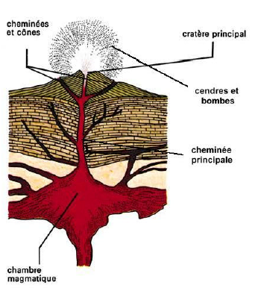 | 3°) Carte  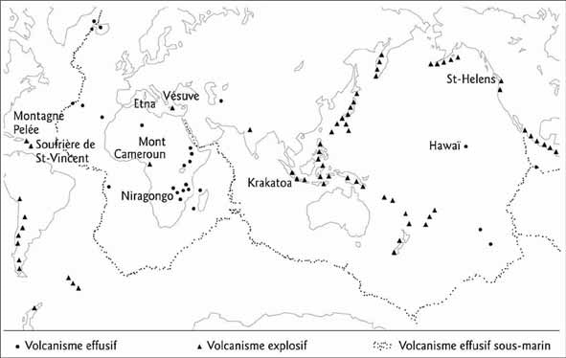  Cela correspond aux limites de certaines plaques tectoniques

4°) Les types de volcans
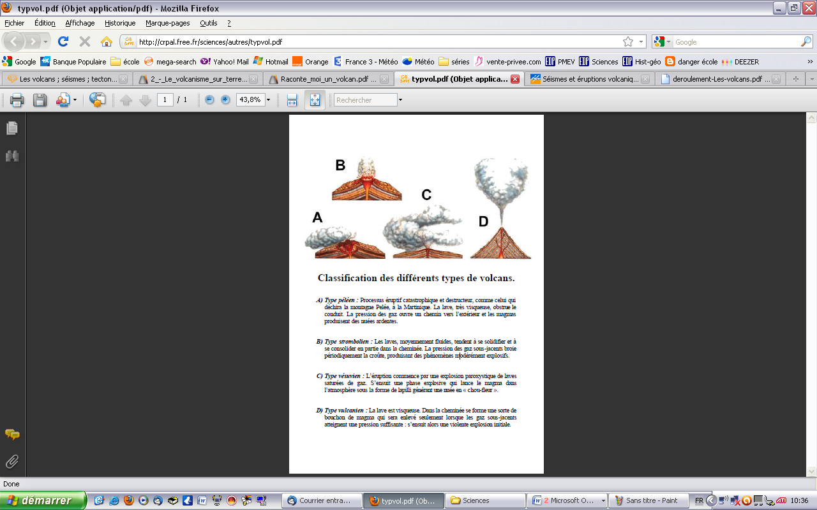

Enigmes et Expérience
Enigme : Eruption Volcanique
Expérience : que s’est-il passé ?
Le vinaigre réagit avec le bicarbonate de soude pour former du gaz carbonique. Lorsque le gaz occupe tout l’espace disponible dans la bouteille, la pression augmente et le gaz entraîne le liquide coloré hors de la bouteille.
Savais-tu que… Les vrais volcans laissent aussi s'échapper du gaz carbonique.

